PANTALLA INICIAL

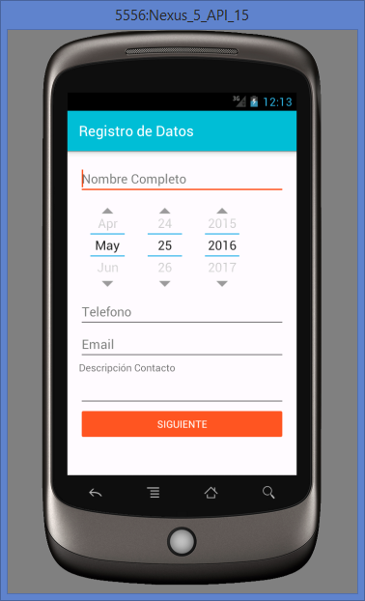

**PANTALLA CON DATOS DIGITADOS**

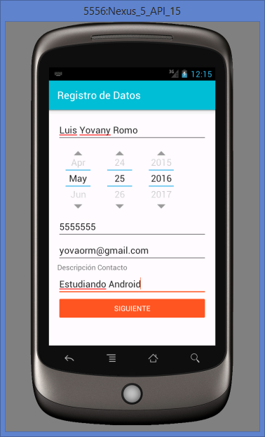

**PANTALLA EDICION DE DATOS**

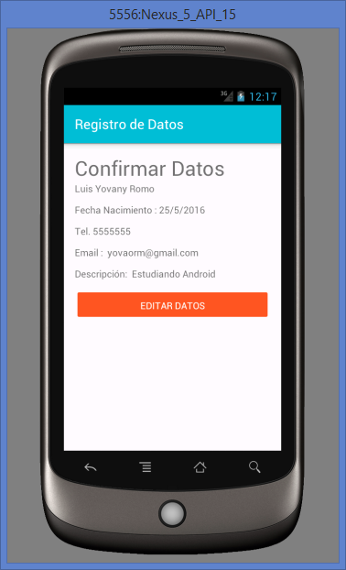

**PANTALLA CON DATOS PRECARGADOS**

